**«МАЛЫШ И МУЗЫКА»**

Как воспитывать музыкальное восприятие у ребенка в семье? Как пробудить у него интерес к музыке, эмоциональное отношение к ней, умение не только слушать, но и слышать!

Павел Шивец, педагог из Югославии сказал: ***«Моцартом может быть только Моцарт, но Моцарт может в каждом жить!»*** Это верно. От взрослого зависит то, чтобы ребёнок подружился с Моцартом, Чайковским, Бетховеном, Прокофьевым. Если ребёнок с раннего возраста находится в благоприятном музыкальном окружении, то это не может не обогащать его духовный мир, делать его чувства благородными, глубокими, отзывчивыми.

*Наши советы помогут Вам правильно организовать музыкальное воспитание малыша дома.*

**Слушаем музыку:**

* Слушайте с малышом классическую, народную музыку, песни детских композиторов.
* Стремитесь к тому, чтобы общение с музыкальным произведением вызывало у ребёнка только положительные эмоции. Если малыш устал или у него плохое настроение, и он не хочет слушать музыку, сразу же переключите его на что-либо другое.
* Пойте малышу простые и понятные по содержанию детские песни. Во время прослушивания музыки учите малыша притопывать ножками и похлопывать ручками в такт, кружиться вокруг себя. Для движений под музыку подбирайте по ритму музыку.
* Иногда специально включайте музыку фоном, не привлекая особенно внимание ребенка.

***Произведения для слушания дома:***

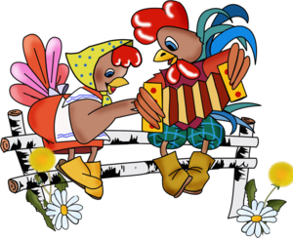

**1. Лошадка**

**2.Дождик**

**3.Колыбельная**

**4.Ах, ты, береза**

**5.Зайчики**

**6.Медведь**

**7.Лисичка**

**8.Воробей**

***Чем больше и чаще дети слушают музыку и песню, тем ближе и понятнее становятся для них музыкальные образы. Музыка становится их постоянным спутником в жизни. Дети учатся понимать и любить музыку.***

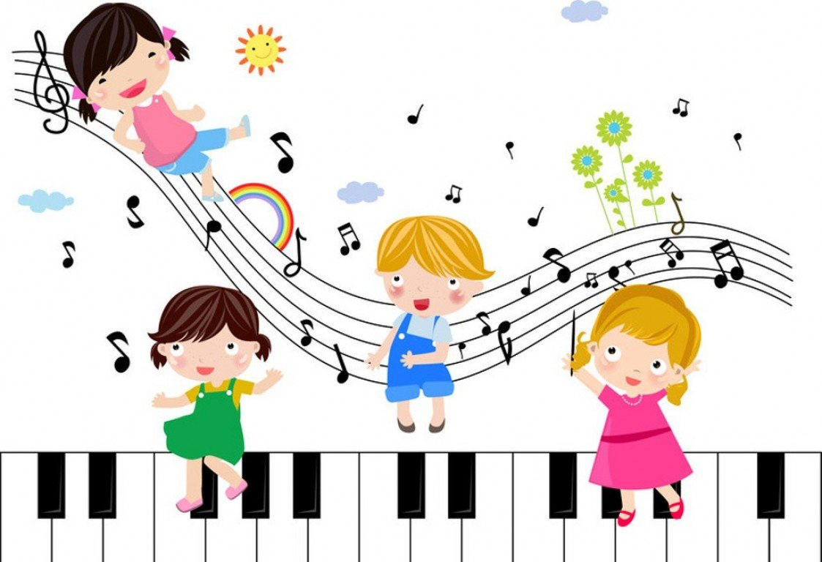

**Поем песни:**

* Имейте дома кассеты и диски с записями детских песен и музыкальных фильмов для детей.
* Пойте с ребенком простые и понятные по содержанию детские песни.
* Пойте чаще, старайтесь не пропускать ни одного дня.
* Слушайте вместе с ним детские песенки, стремитесь к тому, чтобы малыш подпевал отдельные слова, целые фразы. Обязательно похвалите его за это.
* Старайтесь, чтобы он не только подпевал, но и одновременно приплясывал.
* Чередуйте пение с аккомпанементом и пением без музыкального сопровождения. Используйте детские музыкальные инструменты.
* Колыбельные пойте спокойно, ласково, тихо; веселые песни – оживленно.



***Музыка для пения:***

***1. Петушок***

***2.Собачка***

***3.Ладушки***

***4.Цыплята***

**Играем и танцуем:**

Чтобы разнообразить первые танцевальные импровизации малыша, познакомьте его с некоторыми танцевальными движениями, включая их в пляску. В этом возрасте все дети выполняют по показу взрослых, подражая им во всём. Поэтому чем ярче ярче и выразительней будет ваша пляска, тем интересней танцевальная импровизация ребёнка. Включайте в пляску те движения, которые малыш может повторить.

Например, хлопать в ладоши, притопывать одной ногой, поворачивать кисти рук из стороны в сторону, держа их на уровне глаз. Обучайте малыша выполнять движения, изображающие прыжки зайчика, полёт птички, тяжёлую поступь мишки, лёгкий бег лисички и т.д. Вовлекайте в эти занятия других членов семьи, чтобы радость общения с музыкой передалась и им.

***Движение под музыку, танцы:***

***1.Ножками затопали***

***2.Птички летают и клюют зернышки***

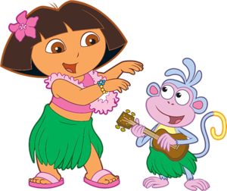***3.Лошадки скачут***

***4.Танец Пальчики***

***5.Танец с куклами***

***6.Погуляем мы с тобой***

***7.Развлекалочка***

***Музыкальные игры:***

***1.Самолет***

***2.Кошка и мыши***

***3.Воробышки***

**Играем на музыкальных инструментах:**

Этот вид музыкальной деятельности вызывает у ребёнка большой интерес. Ими широко надо пользоваться в семье, вовлекая тем самым малыша в сферу музыки, помогая развитию его творческих способностей. Детские инструменты должны звучать чисто, быть доступными детям по своему размеру, весу, простыми по конструкции, достаточно прочными.

   В раннем и младшем дошкольном возрасте применяют погремушки, колокольчики, дудочки, маленькие бубны. Надо помнить, что в этом возрасте необходимо особенно бережно относиться к слуху малыша.

***Играем на музыкальных инструментах:***

***1.Погремушка***

***2.Наш оркестр.***

***3.Колокольчики***

***Дети, которые ходят в детский сад, с радостью вспоминают, если их попросить, что они там пели или слушали на музыкальном занятии. Послушайте, что ребенок скажет или споет, и обязательно похвалите!***

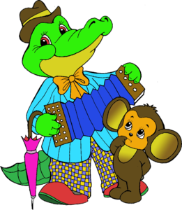



«КАК УВЛЕЧЬ

РЕБЕНКА

МУЗЫКОЙ?» Консультация для родителей

